به نام خدا
پروژه کامپیوتری سوم درس مدار منطقی ، استاد علیزاده
محمدشهاب شرافت ۸۱۰۱۰۲۴۶۷
سوال ۱
برای این سوال ابتدا باید ارتباط های بین State Machine و Datapath را مشخص میکردم. پس ابتدا Datapath را به صورت ساختاری طراحی کردم تا بدانم سیگنال های کنترلی چه هستند و به چه جهتی هستند:
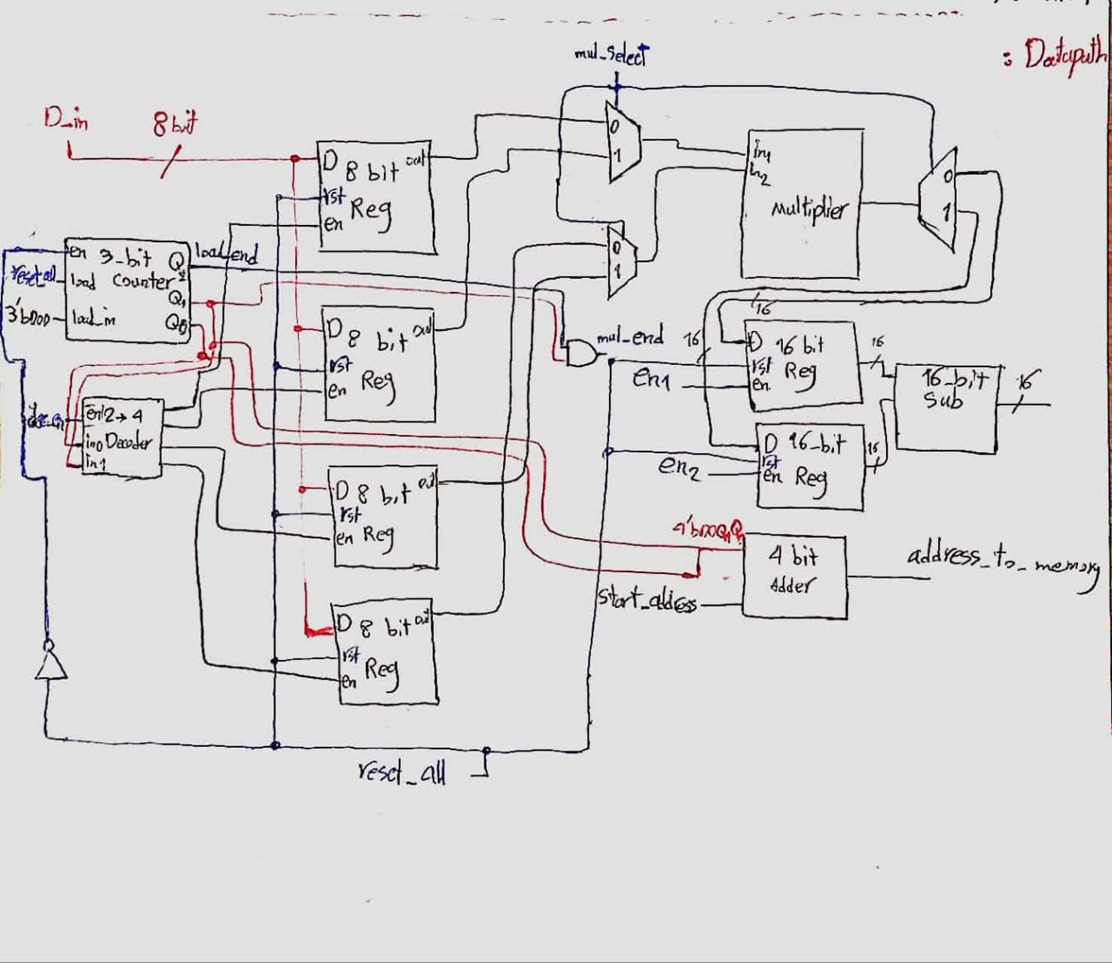

در این طراحی، قرار است وقتی برنامه شروع شد(start برابر ۱ شد) شمارنده شروع به کار کند. این شمارنده اساس کار ما است. ابتدا ذخیره سازی ها در رجیستر ها در چهار سیکل متوالی کلاک انجام میشود. برای این منظور از یک دیکدر استفاده میکنم که ورودی آن دوبیت اول شمارنده و خروجی آن چهاربیتی است که همان en های رجیستر ها هستند(چون در هر سیکل فقط یکی از انیبل ها باید ۱ باشد.) اکنون وقتی مقدار خروجی شمارنده ۴ شد، لود کردن داده متوقف میشود و به مرحله بعد یعنی محاسبه ضرب ها میرویم.
بدین منظور مقدار های ad و bc را در دو رجیستر ۱۶ بیتی ذخیره میکنیم. نحوه کار ضرب کننده هم اینگونه است که با دوتا مالتی پلکسر در سیکل اول a و d را و در سیکل دوم b و c را به عنوان ورودی های ضرب کننده میدهیم.
در نهایت هم مقادیر ضرب شده در این رجیستر ها را از هم کم کرده و به عنوان خروجی میدهیم. همچنین با یک ادر ۴ بیتی که مقدار دوبیت اول شمارنده را با start_address جمع میکند مقدار address_to_memory را هم بدست می آوریم. با استفاده از سیگنال reset_all هم همه ی مدار های sequential را مدیریت میکنیم که ریست بشوند یا نه.

پس از طراحی ساختاری Data Path نوبت طراحی state diagram برای Controller است. طراحی را با ۴ استیت انجام دادم و ماشین حالت از نوع Mealy است. طراحی به این صورت میباشد:
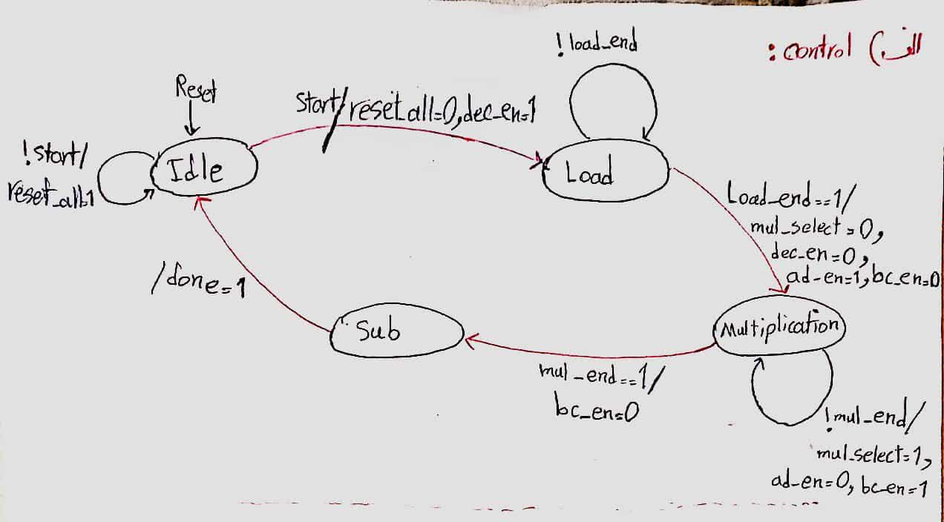

سپس با تلاش و فشار خوردن های فراوان، کدش را زدم و شبیه سازی کردم و بسیار دیباگ کردم. نتیجه نهایی شبیه سازی به شکل زیر شد:
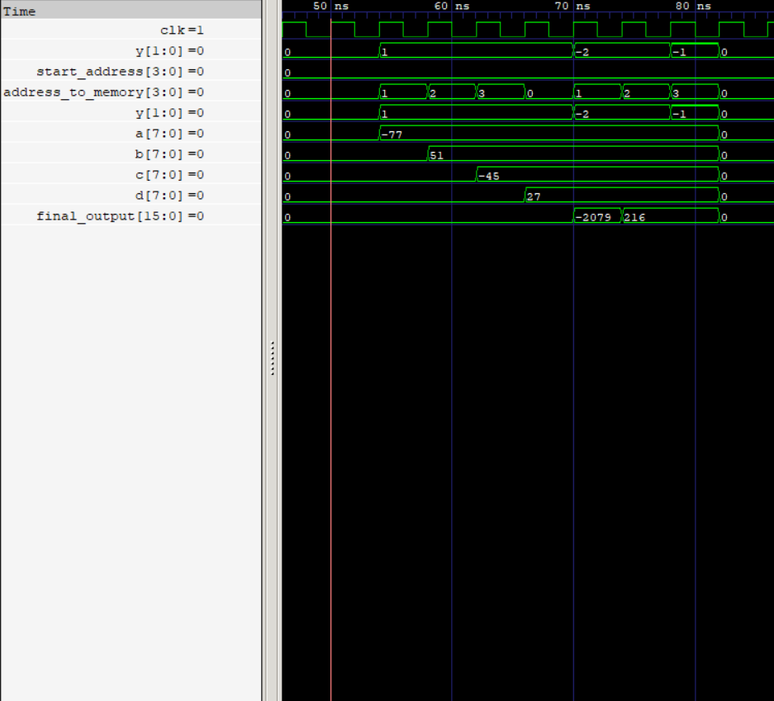

سوال ۲
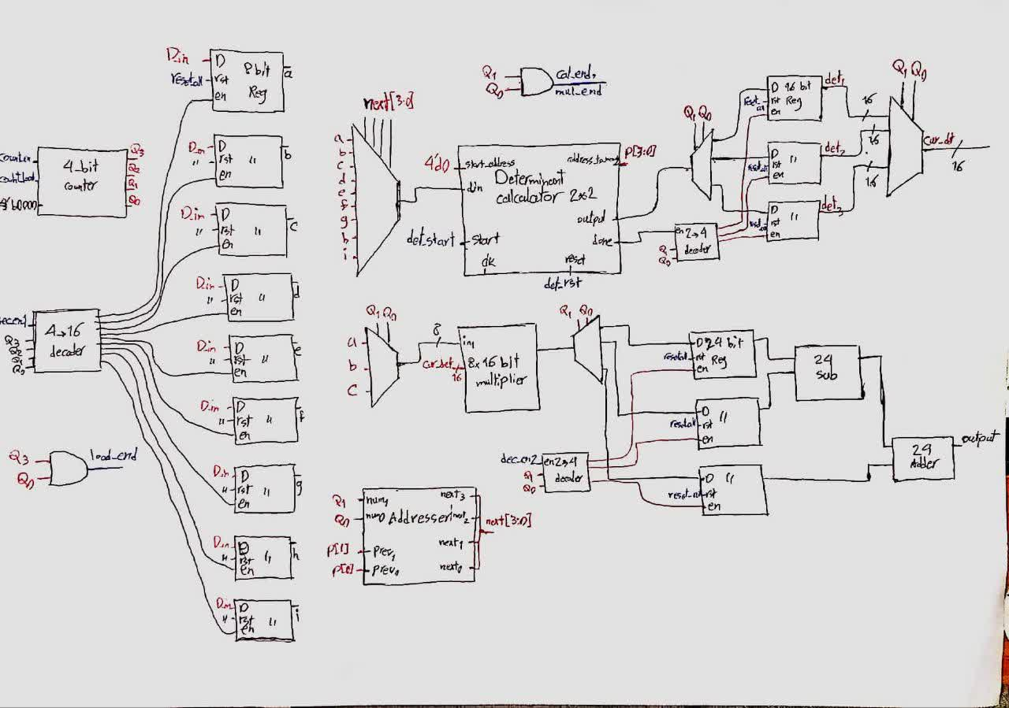
برای این سوال هم مانند سوال قبل Datapath و Controller کشیدم(با تلاش فراوان.) طراحی آنها به ترتیب:
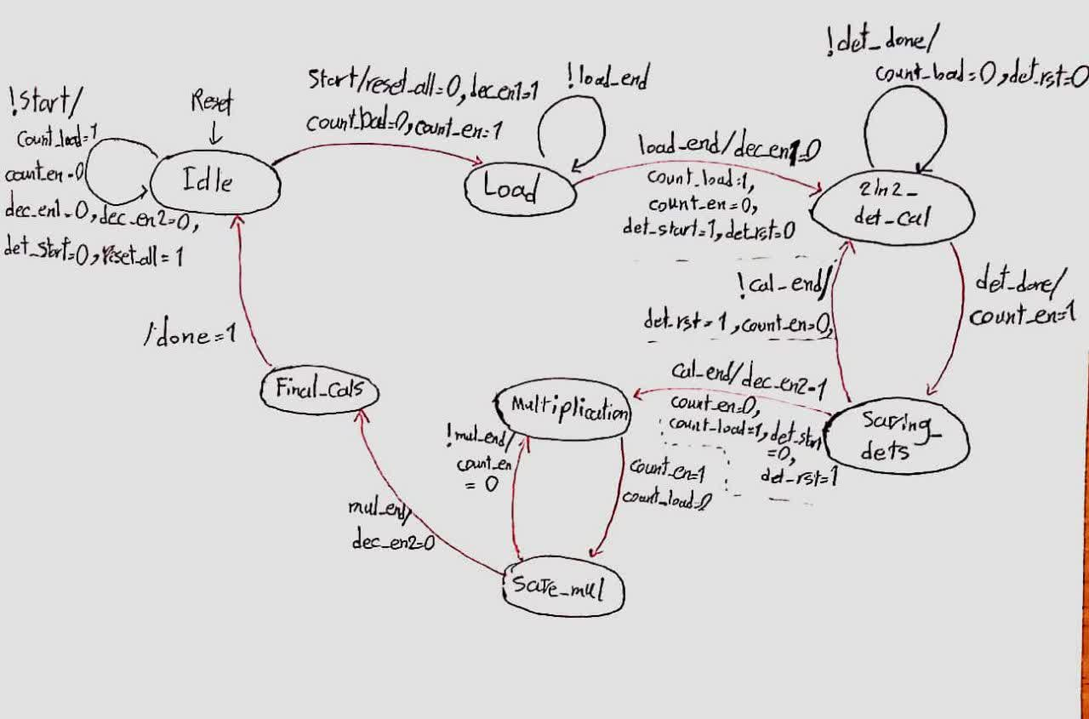
در طراحی از یک ماژول محاسبه دترمینان ماتریس ۲ در ۲ استفاده کردم که سه بار آن را در رفت و آمد استیت های سوم و چهارم طراحی ام خواندم و سه تا دترمینان گرفتم که در a و b و c ضرب میشوند و سپس یکی درمیان جمع و منها میشوند.
سپس سراغ کدشان رفتم و خیلی خیلی حرص خوردم و درنهایت با تلاش فراوان و دیباگ های کشنده مزد زحمت خویش را گرفتم. نتیجه شبیه سازی:
